К 55 – летию образования МБОУ Еловской СОШ в библиотеке школы была организована выставка «Прошлое в настоящем». Одной из центральных экспозиций выставки был макет декорации к поэме А.С.Пушкина « Бахчисарайский фонтан», выполненный Н.И. Жильцовым, и материалы старого чемодана, который хранил тайны школьной Театралии прошлого столетия.
Какое продолжение было у этой истории? В современных экспозициях выставки были представлены рассказы о Театре мод, Театре кукол и многое другое о школьном творчестве от истоков до наших дней.
(см. Фотоматериалы)
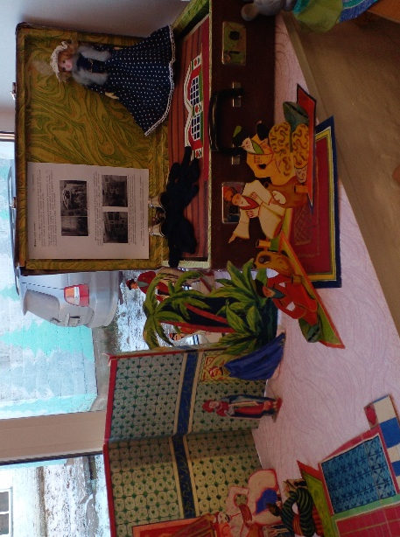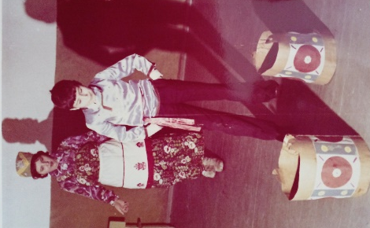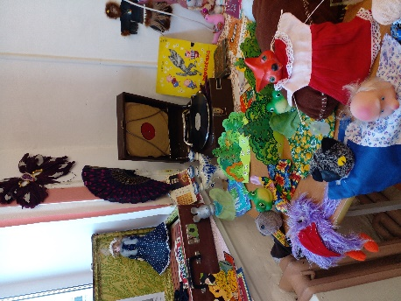

История старого чемодана Эссе. Неволина Е.Г.

Чемодан… Скрытый от вездесущих любопытных взглядов, он пролежал в углу школьного сарая несколько десятков лет. Огромный, темно – коричневый, потрепанный временем. Ржавчина уже пометила его металлические застежки.

Откинув крышку, обнаруживаем старую, пожелтевшую от времени газету, а под ней… Что это? Вырезанные из бумаги фигурки дам в пышных платьях и кавалеров в цилиндрах… А вот знакомые персонажи сказок А. С. Пушкина! Исследуем внутренности чемодана и обнаруживаем интерьеры царского дворца…. Бумажный театр!!!

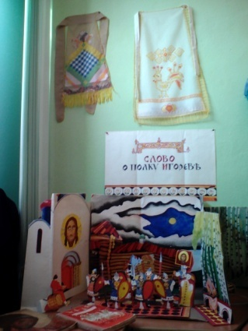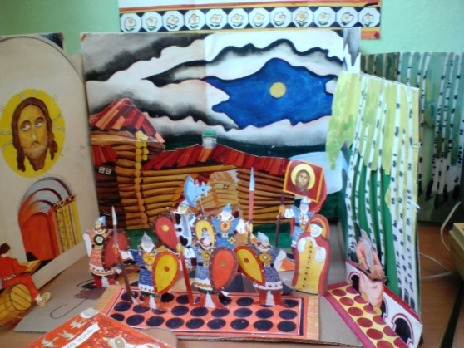
Макеты театральных декораций Жильцова Николая Ивановича

Имя создателя этого удивительного театра связано не только с историей школы… Николай Иванович Жильцов. Талантливый педагог, подвижник, увлеченный идеей создания в сельской глубинке школьного театра, он собрал вокруг себя коллег - единомышленников, ребят и воплотил свою мечту – школьный театр…
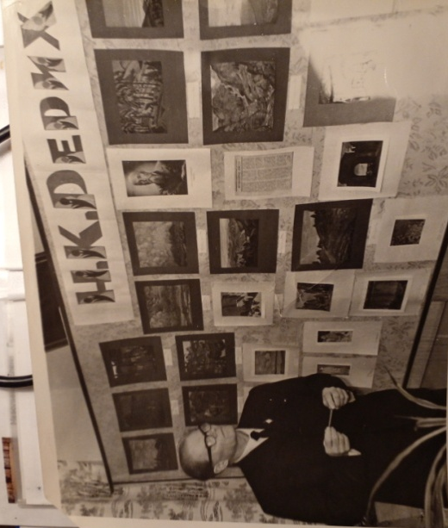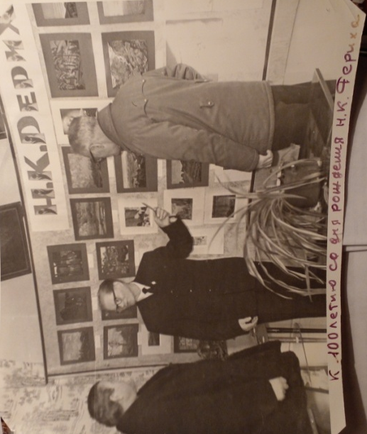
1974 г. Жильцов Николай Иванович – экскурсовод на выставке, подготовленной в стенах школы к 100-летию со дня рождения Николая Константиновича Рериха (русского художника, сценариста, философа - мистика, писателя, путешественника, археолога, ориенталиста, общественного деятеля, Академика Императорской Академии художеств)

Чемоданная история получила продолжение. Реставрация содержимого… Выставка… Желание воплотить бумажное чудо в реальных персонажей на сцене…
Вот так случайно найденный чемодан положил начало многолетней творческой работе клуба «Ценителей художественного слова».
Посредством СЛОВА педагоги давали возможность ученику войти в мир прекрасного, пробудить свои эмоции, душу, помогали услышать, понять слово и донести его до слушателя.
Первые выступления, конкурсы. Росло мастерство юных исполнителей. И вот заветный старинный особняк на улице Кирова. Здесь, в Доме работников просвещения, ежегодно проходил краевой фестиваль «Пушкиниана». Сидя в зрительном зале, слушаю своего ученика. Прочитал…Вернулся в зал… Бесконечно тянется время ожидания оглашения результатов конкурса…Гран – при! Мы лучшие!
Еще не раз ученики Еловской школы окажутся в числе призеров и победителей краевых фестивалей: «Пушкиниана», «Прямая речь».
Мы работали не только над поэтическими текстами, оттачивали умение сценически воплощаться в образах литературных персонажей. Творческие проекты: «И жизнь, и слезы, и любовь…», «Весна театральная», «Душа народа русского», «Юность, опаленная войной» - наиболее яркие события последних лет.

Среди этих масштабных проектов особенно дорога литературная гостиная «В гости к А. П. Чехову». Именно здесь ребята с ограниченными возможностями здоровья получили первый опыт сценического мастерства. Мастерства и мужества… Потому что самым трудным оказалось не выучить текст, а сделать шаг на сцену, поднять глаза и посмотреть в зал…
Прошел год, и эти ребята в спектакле – гротеске «Вреднючие советы» получают свою долю аплодисментов и зрительское признание.
А чемодан с бесценными бумажными сокровищами цел и невредим! Хранится в школьном музее и ждет, что кто – то другой, затаив дыхание, откроет его крышку с ржавыми замочками и ....
…Сиянье люстр и зыбь зеркал
Слились в один мираж хрустальный.
И веет, веет ветер бальный
Теплом душистых опахал…

Опять зазвучит музыка вальса, закружатся в танце девушки в прекрасных платьях и их кавалеры в смокингах...

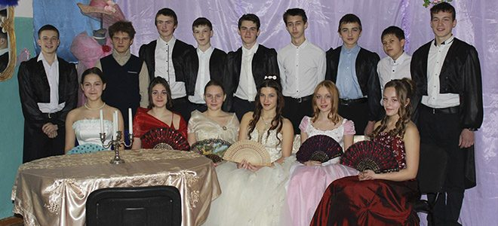
Проект "Открой для себя Серебряный век"

Уникальный учитель Николай Иванович Жильцов
Обработала Н.Ф. Черняева

Корреспондент "Ленинского знамени" Бричиков в 73 году о том, что в библиотеке села Елового имеется галерея не вернувшихся с фронта односельчан. Бричиков заметил, что с лекциями о творчестве знаменитого художника - красноярца В.И.Сурикова выступал "большой знаток творчества великого живописца Н.И. Жильцов" Николай Иванович писал, что "творчество Сурикова один из редких примеров гармонии ума и таланта. Он прекрасно знал и глубоко чувствовал прошлое, обладал исключительным даром постигать величие и бессмертие человеческого духа и воплощать его в своих картинах".
Еловский библиотекарь Татьяна Васильевна Ермолаева (Полякова) сообщала о замечательном событии в культурной жизни в Зверосовхозе - выставках картин. Она писала, что репродукции с картин собраны "известным коллекционером Красноярского края, большим знатоком живописи Н.И. Жильцовым, активным пропагандистом искусства". Николай Иванович являлся нештатным корреспондентом газеты "Ленинское знамя". В статье «Многонациональное село» в 1972 году он писал: "Необъятны просторы нашей Родины. Много народов населяют ее. В нашем п. Зверосовхозе живут и трудятся люди двадцати национальностей: русские и татары, украинцы и белорусы, чуваши и мордва, немцы и китайцы, поляки и литовцы". Николай Иванович рассказывает, что Сибирь стала второй родиной для поляка Эдуарда Эдуардовича Мохнача, который работает в стройцехе. Сын Стас учится в школе. Татьяна Григорьевна Дударева много лет работает на соболиной секции. Тяжелое прошлое для мордовской семьи ушло в предание. В семье сын Василий, Валентина. Латыпов Иннокентий Васильевич работает в стройцехе. Это - культурная татарская семья, сыновья Василий и Александр любят читать книги, увлекаются спортом. Большим авторитетом среди жителей Зверосовхоза пользуется немецкая семья Владимира Павловича Шмидта. Много лет он работает бригадиром стройцеха. Жена Любовь Александровна - бригадир норковой бригады, член женсовета, дети учатся на "отлично". Можно еще назвать ряд семей разных национальностей, которые живут в нашем поселке и являются почетными гражданами Зверосовхоза", - пишет Николай Иванович.
В статье "В свободный час" он рассказывает об увлечениях еловцев. "В семье Подсосенных, - пишет Николай Иванович, - музыка получила постоянную прописку. Душа музыкальных затей - старший Николай, коорый играет на баяне". Александр Михайлович Брюхов - собиратель и исполнитель русских народных песен, старшая дочь Аленушка учится в Емельяновской музыкальный школе . Владимир Иванович Победин увлекается садоводством и чтением книг, у него большая и ценная библиотека. Эмма Федоровна Кремер любит георгины, ее дочь, Ида Эммануиловна, коллекционирует спичечные этикетки и почтовые марки. Федора Филипповна Ростовцева занимается пчеловодством, а сын, Александр Сергеевич, преподает в школе. Вера Федоровна Боссерт увлекается цветами, Михаил Константинович Брюханов увлекается кролиководством. Замысловатые узоры резьбы, украшены окна и карнизы деревенских домов руками Александра Назаровича Шабарова и Виктора Васильевича Фейзера.
"Люди, живущие в Еловом, умеют трудиться и отдыхать", - писал Николай Иванович.
Еловская восьмилетняя школа в 1973 году опубликовала статью в газете "Ленинское знамя" о том, как дружина школы работала на основе Положения о Всесоюзной экспедиции "Мое Отечество - СССР" по направлению "В мир литературы и искусства". Под руководством учителя Николая Ивановича Жильцова устраивались выставки картин : "Русская живопись XIX века", о Пушкине, Некрасове, выставки красноярских художников.
В школе была организована лекторская группа из 21 человека. Лучшие экскурсоводы выставок: Н.И. Жильцов, С.Рыжиков, С. Вечканов, В. Дементьева, Н. Шевчук, Е. Чернова, А. Пушнегин, О. Шабарова и другие.
В школе ведется поисковая работа по изучению творчества сибирских художников: Сурикова, Мешкова, Ряннеля, Каратанова, Матвеевой, Худоногова.
Многие ребята не раз посещали художественную галерею, музей Сурикова, краеведческий музей. В Москве дети были в Третьяковской галерее, в Кремле, в Ленинграде – в Русском музее и Эрмитаже.
Состоялись встречи с писателями С.П. Красиковым и Н.Я. Шагуриным, художником Т.В. Ряннелем, композитором Николаем Голосовым.
В школе работает драмкружок, поставили спектакли: "Илья - богатырь", "Аленушка" и другие. За творческие заслуги и поисковую работу от школы направлены делегаты на Всероссийскую конференцию "В мир литературы и искусства" в Пушкинских горах учителя Н.И. Жидкова и ученица Н. Жильцова, а на краевую конференцию "Мое Отечество" - О. Шабарова. Ученик Еловской школы Сергей Вечканов выступил также на краевой конференции с сообщением о жизни и творчестве народной сказительницы Екатерины Ионовны Чичаевой. Николай Иванович убежден, что краеведческая работа является неотъемлемой частью всего учебно - воспитательного процесса, средством нравственного воспитания школьников.

